视频解析P73〜P74：https://www.bilibili.com/video/BV1jY411b73f?p=73

文字解析：下方

串
以下关于字符串的叙述中，正确的是 （57） 。（2017年上半年）
（57） A. 包含任意个空格字符的字符串称为空串
B. 字符串不是线性数据结构
C. 字符串的长度是指串中所含字符的个数
D. 字符串的长度是指串中所含非空格字符的个数
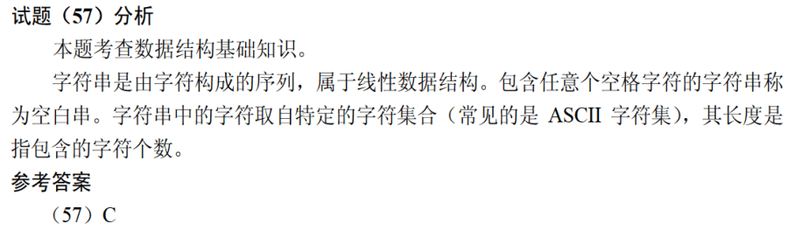

设S是一个长度为n的非空字符串，其中的字符各不相同，则其互异的非平凡子串（非空且不同于S本身）个数为 （57） 。（2017年下半年）
（57） A. $\text{2n}-\text{1}$ B. ${\text{n}}^{\text{2}}$
C. $\text{n}\text{(}\text{n}+\text{1}\text{)}\text{/2}$ D. $\text{(}\text{n}+\text{2}\text{)(}\text{n}-\text{1}\text{)}\text{/2}$
